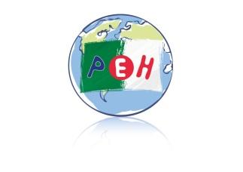
NOTE AUX FAMILLES N°5
Année scolaire 2023 – 2024
VENTE - LIVRES MANUELS ROMANS
LIBRAIRIE INTERNATIONALE DU LIVRE
REUNIONS PARENTS / ENSEIGNANTS

Petite Ecole d’Hydra
ALGER

Bonjour chers Parents de la PEH,

-Je vous informe que la librairie internationale d’Alger sera présente à l’école les dimanche 24 et lundi 25 septembre 2023 dans la cour de récréation

de 15h00 à 17h00

afin de proposer à la vente aux familles

- Les manuels et fichiers scolaires du CP au CM2 pour les parents qui n’auraient pas encore pu se les procurer pour leurs enfants
- Des romans pour tous dès 3 ans
- Des albums pour tous dès 3 ans
- Des jeux éducatifs
- Des puzzles.

-Je rappelle d’autre part que les réunions parents/enseignants ont lieu ces mêmes jours à l’école à partir de 17h00

- Dimanche 24 septembre : Pour les TPS – PS – MS – GS – CP
- Lundi 25 septembre : Pour les CE1 – CE2 – CM1 – CM2

Recevez, chers parents, mes cordiales salutations.

Alger, le 21/09/2023
Olivier Solé - Directeur

